사진관리 프로그램

2015104042 백지현

2017.05.31

# 프로그램 소개

1. 개요

기본적인 폴더와 사진 추가 및 삭제 기능과 더불어, 다양한 항목으로 검색할 수 있는 검색 기능과 파일 입출력, 즐겨찾기 기능을 제공하는 사진관리프로그램이다. 전체 폴더와 현재 폴더로 범위를 나누어서 검색할 수 있으며 전체 폴더 파일 입출력 기능을 제공하는 것이 특징이다.

1. 내가 선택한 자료구조

최상위 폴더(Album)안에 저장될 폴더 리스트는 연결리스트 방식을 채택하였으며, 폴더 안에 저장될 사진 리스트는 이진탐색트리를 사용하여 구현하였다. 프로젝트1에서는 폴더와 사진 둘 다 연결리스트로 구현하였었는데, Big-O를 비교하였을 때 이진탐색트리가 연결리스트보다 더 효율적이라고 판단되어 사진리스트를 트리 구조를 사용하여 구현하도록 변경하였다. 폴더리스트의 경우 사진에 비해 데이터의 추가와 삭제가 빈번하지 않으며, 폴더까지 트리 구조를 사용한다면 프로그램의 복잡성이 높아질 것으로 예상되어 폴더는 그대로 연결리스트를 사용하였다. 또한 상하 폴더 간의 이동을 위해 스택을 사용하였으며, 모든 자료구조는 재사용성을 고려하여 Template class로 구현되었다.

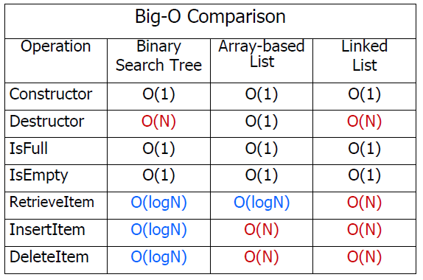

Figure Binary Search Tree와 Linked List의 Big-O 비교

# 프로그램 기능

1. 프로그램 추가 기능

프로젝트1에서 구현한 프로그램에서 더 추가된 기능은 아래와 같다.

1. 즐겨찾기 기능
2. 사진을 즐겨찾기로 지정하거나 취소할 수 있다.
3. 사진을 즐겨찾기에서 취소한다고 사진이 아예 삭제되는 것은 아니다.
4. 즐겨찾기로 지정된 사진만 따로 모아서 볼 수 있다.
5. 검색 세분화
6. 폴더를 이름, 생성기간으로 검색할 수 있다
7. 사진을 이름, 이벤트명, 포함된 사람, 생성기간으로 검색할 수 있다

* 이때 포함된 사람은 ,(콤마)로 구분되며 검색된 사람이 포함되어있는 모든 사진이 출력된다.

1. 위의 모든 항목은 전체 폴더와 현재 폴더로 범위를 나누어서 검색할 수 있다.
2. 전체 파일 입출력
3. 현재 생성 되어있는 모든 폴더와 파일을 출력한다
4. 파일을 입력 받으면 폴더와 사진으로 구분하여 앨범에 추가한다.
5. 프로그램 전체 기능
6. 현재 폴더에 포함된 전체 항목을 출력할 수 있다.
7. 현재 폴더에 포함된 전체 항목을 삭제할 수 있다.
8. 모든 폴더에 저장된 사진과 폴더의 정보들을 파일로 내보낼 수 있다.
9. 반대로 프로그램 밖에서 파일을 불러올 수 있다.
10. 이외의 프로그램 기능은 크게 추가, 삭제, 검색, 즐겨찾기 기능으로 나뉜다.

* 추가

1. 폴더 또는 사진을 추가한다.
2. 사진 또는 폴더를 등록하면 primary key인 이름이 오름차순으로 정렬된다.
3. 한 폴더 안에 동일한 이름을 가진 사진 또는 폴더가 존재할 수 없다.

* 삭제

1. 폴더 또는 사진을 삭제한다.
2. 폴더를 삭제할 경우, recursive 함수를 사용하여 폴더 속에 포함된 모든 폴더, 사진 항목들까지 삭제하여 memory leak를 방지한다.

* 검색

1. 폴더의 경우 이름, 생성 기간으로 검색할 수 있다.
2. 사진의 경우 이름, 이벤트명, 포함된 사람, 생성 기간으로 검색할 수 있다.

* 이때 포함된 사람은 ,(콤마)로 구분되며 검색된 사람이 포함되어있는 모든 사진이 출력된다.

1. 위의 모든 항목은 전체 폴더와 현재 폴더로 범위를 나누어서 검색할 수 있다.
2. 전체 폴더 검색으로 사진을 검색할 경우 해당 사진의 위치를 알려준다.

* 즐겨찾기

1. 현재 폴더에 있는 사진을 즐겨찾기로 지정하거나 취소할 수 있다.
2. 사진을 즐겨찾기에서 취소한다고 사진이 아예 삭제되는 것은 아니다.
3. 즐겨찾기로 지정된 모든 사진을 모아서 볼 수 있다.